Matematika
Ahoj děcka,
posílám odkaz, prostudujte a zkuste si do školního sešitu libovolné 4 zlomky zapsat a nakreslit. Můžeš si vzít na pomoc rýsovací potřeby - pravítko, kružítko

https://www.youtube.com/watch?v=4s9tIyhUYIA#utm_content=organic&utm_term=youtube%20mat%C3%BDskova%20matematika%20zlomky&utm_medium=hint&utm_source=search.seznam.cz&title=Zlomky%20-%20%C3%BAvodn%C3%AD%20sezn%C3%A1men%C3%AD%20(zapisov%C3%A1n%C3%AD)%2C%20Mat%C3%BDskova%20matematika%207%26hellip%3B
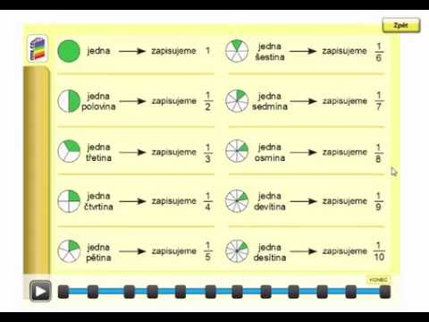 | Zlomky - úvodní seznámení (zapisování), Matýskova matematika 7. díl, strana 62, cvičení 1 - YouTube  Všechna výuková videa k Matýskově matematice přehledně vyhledáte na www.matyskova-matematika.cz Použitá literatura: NOVOTNÝ, M.,NOVÁK, F.: Matýskova ...  www.youtube.com

Dále pracujte v PS na str. 37 a 38

Zkus si rozkrojit na jednotlivé části třeba koláč, přemýšlej a potom si pochutnej!
Nebo si můžeš koláč, dort nebo co chceš namalovat.

Všechny moc zdravím
K. Horáková

